Математика 2 одд.
Тема: Мерење и решавање проблеми
Наставна содржина: Мерки за зафатнина
- Поврзи ги садовите со волуменот на течности.


25 литри

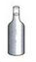 6 литри

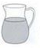
1 литар

 4 литри

5l 200 ml 2l 1l

